Seminar für LAK (Angewandte Mathematik) Theresa Paar 0606282
WS 09/10 Christian Gutschier 0607308

Mathematik in der Musik

MUSIKALISCHE AKUSTIK

Schwingungen und Wellen

Unter einer Schwingung versteht man den Verlauf einer periodischen Zustands-änderung, wenn ein System auf Grund einer Störung aus der Ruhelage gebracht und durch eine Rückstellkraft wieder in die Richtung des Ausgangszustandes gezwungen wird.
Die Frequenz, gemessen in Hertz (Hz), nimmt in der musikalischen Akustik einen wichtigen Stellenwert ein:
Frequenz = Anzahl der Schwingungen pro Sekunde (wichtig für Stimmung der Instrumente), entspricht der Tonhöhe (diese wächst mit Anzahl der Schwingungen)
Weiters gilt: Wenn f die Anzahl der Schwingungen pro Sekunde (Frequenz) ist, so ist die Periodendauer T der Kehrwert davon (umgekehrt proportional): T=1/f und f=1/T
Für die Tonstärke ist hauptsächlich die Amplitude (größte Auslenkung) zuständig. Die Lautstärke des Tones wächst mit der Größe der Amplitude.

Harmonische Schwingung

Eine Schwingung wird als harmonische Schwingung bezeichnet, wenn die Frequenzen der Oberschwingungen im ganzzahligen Verhältnis zur Grundfrequenz stehen.

Die Abbildung zeigt eine harmonische Schwingung (gelb), die sich ergibt, wenn man die Grundschwingung (rot) und die beiden Oberschwingungen (schwarz und grün) überlagert, d.h. addiert. Die Grundschwingung bzw. Grundfrequenz ergibt den hörbaren Grundton.

Schall

Unter Schall versteht man eine periodische (also in kurzen Zeitabständen immer wiederkehrende) Luftdruckschwankung.
Der Abstand zwischen zwei Wellenhügeln (entlang der Ausbreitungsrichtung) wird als Wellenlänge λ bezeichnet. (räumlicher Abstand zw. 2 Druckmaxima od. Minima)

Schallgeschwindigkeit

Ausbreitungsgeschwindigkeit von Schallwellen in der Luft, abhängig von Temperatur;
beträgt bei 20°C 344m/s

Wir haben nun drei grundlegende physikalische Eigenschaften kennen gelernt:
- die Frequenz f in Hertz (Hz)
- die Wellenlänge λ in Meter (m)
- die (Schall-)Geschwindigkeit v in ms-1
Ihre Beziehung kann in der Gleichung v = λ · f ausgedrückt werden und gilt für jede
Form von Wellen.

MUSIKALISCHE STIMMUNGEN

Das Pythagoreische Stimmungsprinzip

Durch die Teilung der Saite am Monochord konnten die Pythagoreer die Frequenzverhältnisse von Oktav:Grundton 2:1, Quart:Grundton 4:3 und Quint:Grundton 3:2 bestimmen. Das Frequenzverhältnis eines Ganztons bestimmt man, indem man den Quotienten von Quint und Quart berechnet. 3/2 : 4/3 = 9/8. 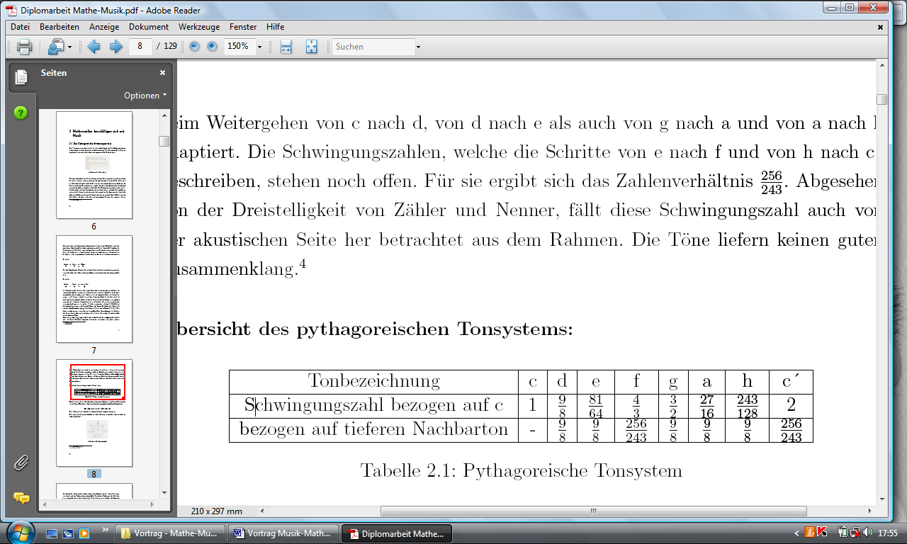

Das Diatonische Stimmungsprinzip

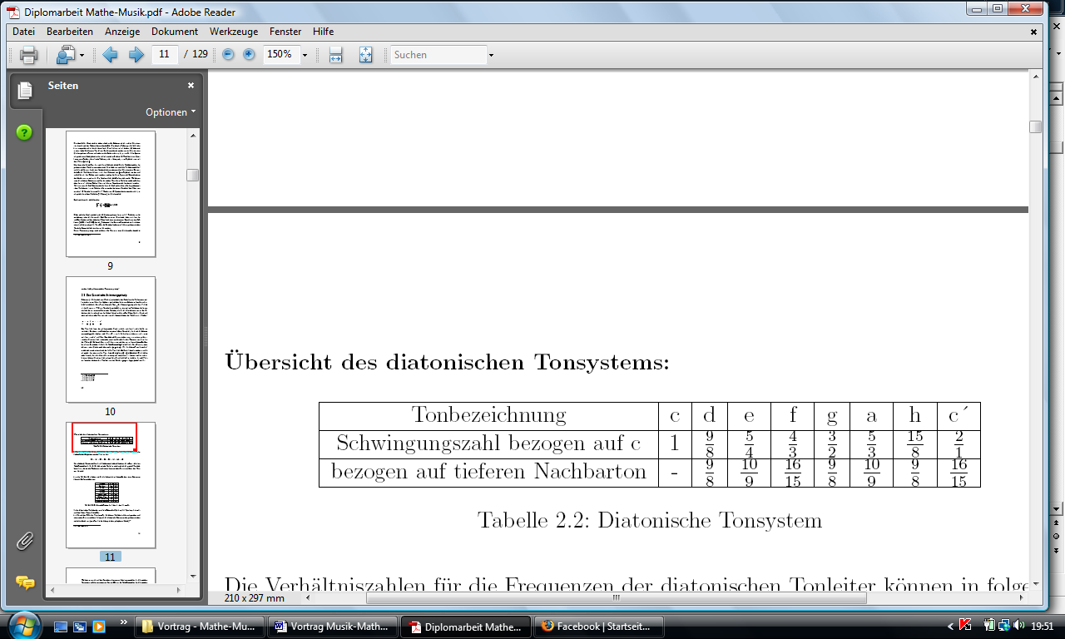
Es wurde zusätzlich das Verhältnis große Terz:Grundton 5:4 erkannte. Ausgehend von den bisher bekannten Intervallen Oktav, Quint, Quart und jetzt auch der großen Terz versucht man die übrigen Lücken der Tonleiter zu schließen.
Die Temperierte Stimmung

Die Forderung war eine Oktave mit 12 Tonschritten, mit der Möglichkeit, dass jeder dieser 12 Töne als Grundton einer Tonleiter eingesetzt werden kann. Es blieb daher keine andere Lösung, als jedem Tonschritt dieselbe Größe zuzuordnen.
- Frequenzverhältnis der kleinen Sekund: 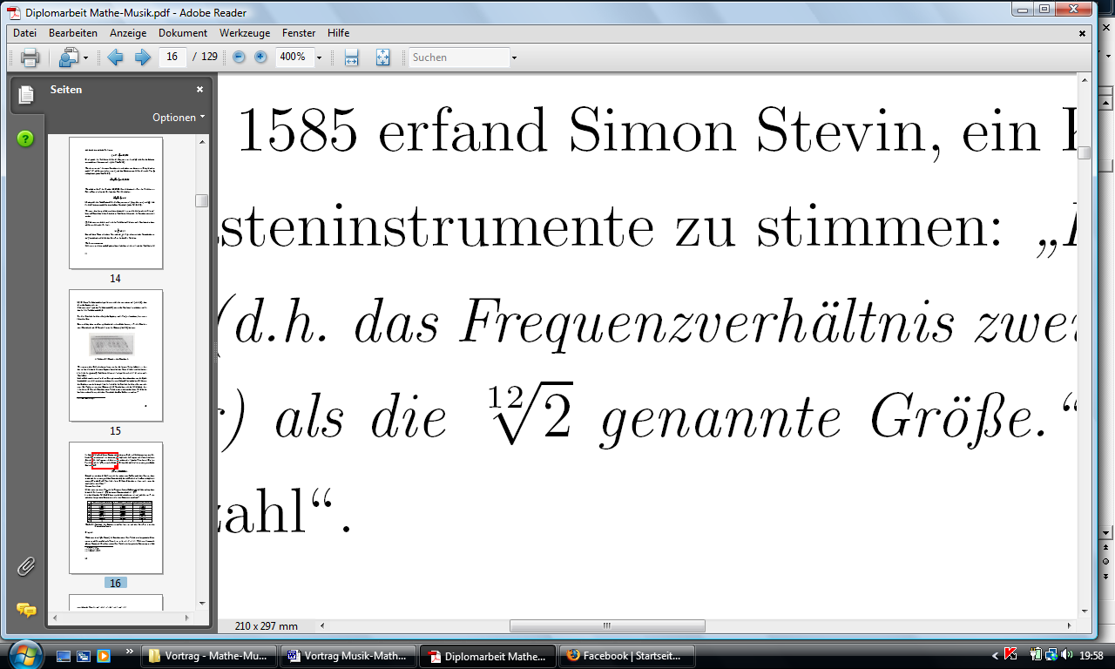

Vergleich:
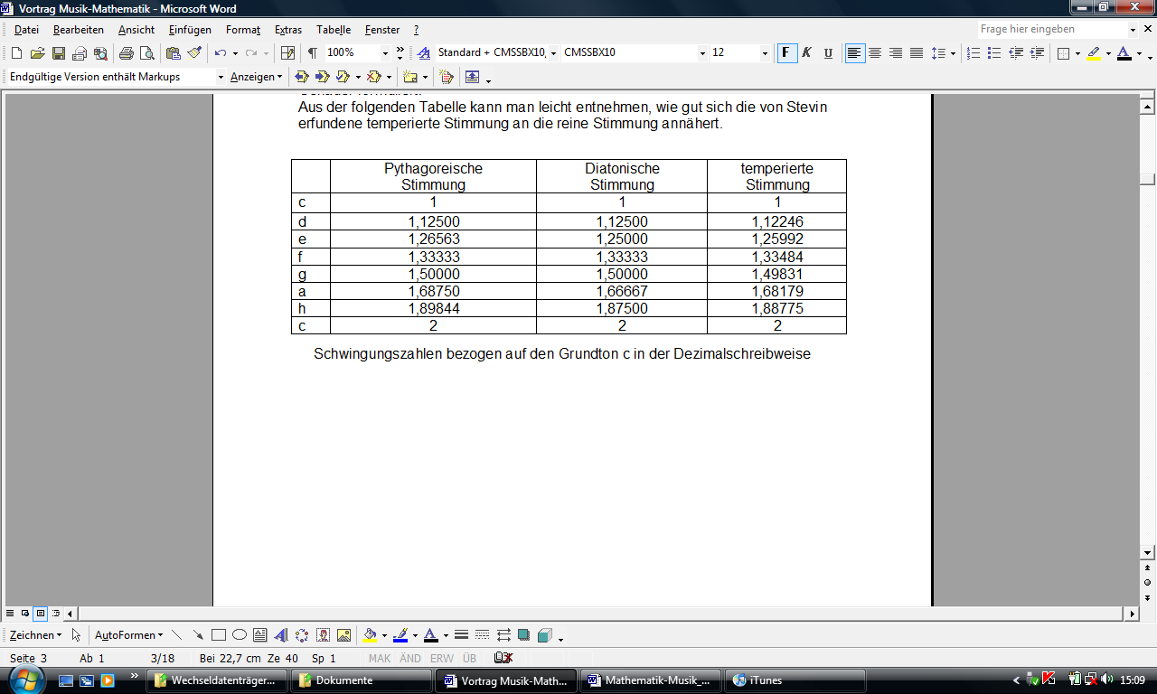

FOURIERANALYSE

Unter einer Fourier-Analyse versteht man die Entwicklung einer periodischen Funktion f(x) = f(x + 2π) in eine Reihe von elementaren Cosinus- und Sinus-schwingungen, der so genannten Fourier- Reihe.
Angewendet in der Klanganalyse bedeutet es die Möglichkeit, eine harmonische Schwingung (Klang) in ihre Spektralbestandteile bzw. Elementarschwingungen zu zerlegen.

Die Fourierreihe

Mit Hilfe der Fourierreihe kann man jede beliebige periodische Schwingungsform darstellen.
Das Ziel lautet: Wir wollen durch die Addition von Sinus- und Cosinusschwingungen
periodische Funktionen approximieren.
Die allgemeine Form der Fourierreihe ist
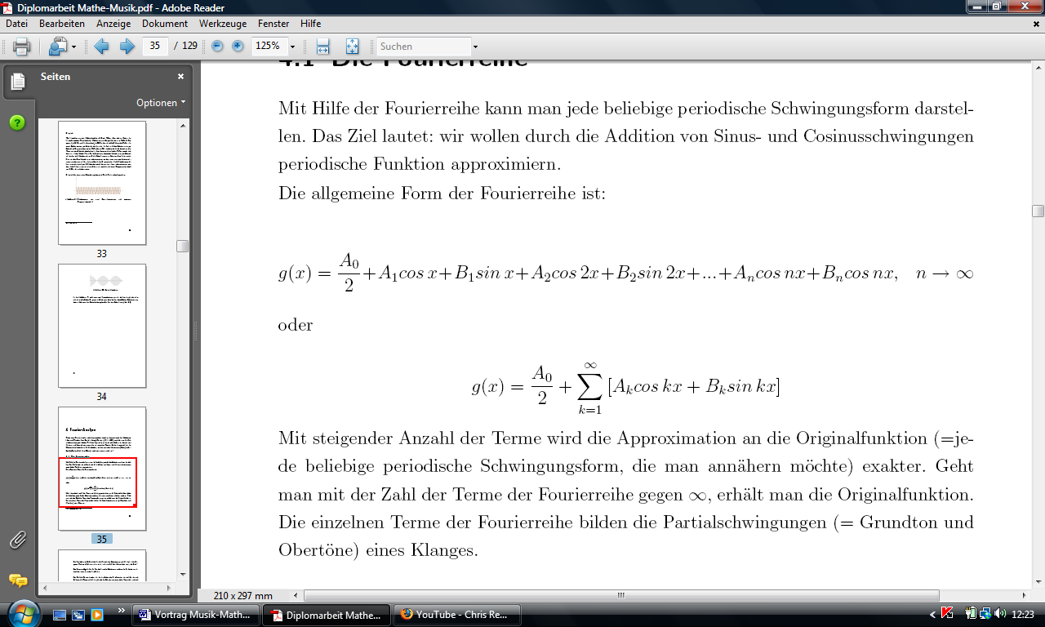
oder

Mit steigender Anzahl der Terme wird die Approximation an die Originalfunktion (=jede beliebige periodische Schwingungsform, die man annähern möchte) exakter. Geht man mit der Zahl der Terme der Fourierreihe gegen ∞, erhält man die Originalfunktion.
Die einzelnen Terme der Fourierreihe bilden die Partialschwingungen (= Grundton und Obertöne) eines Klanges.
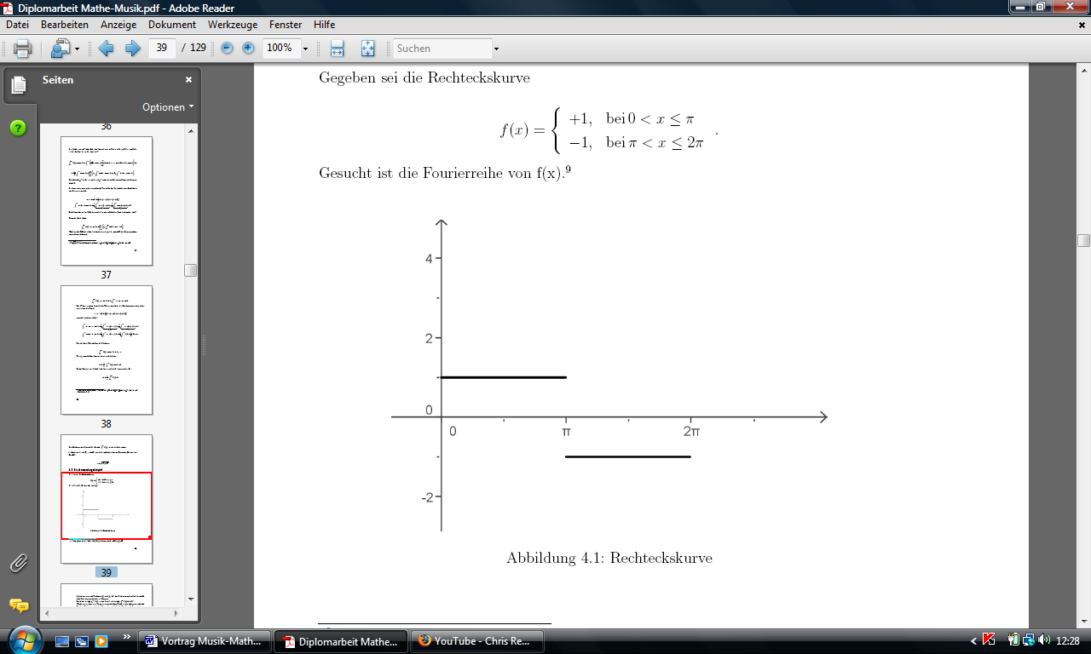
Beispiel:

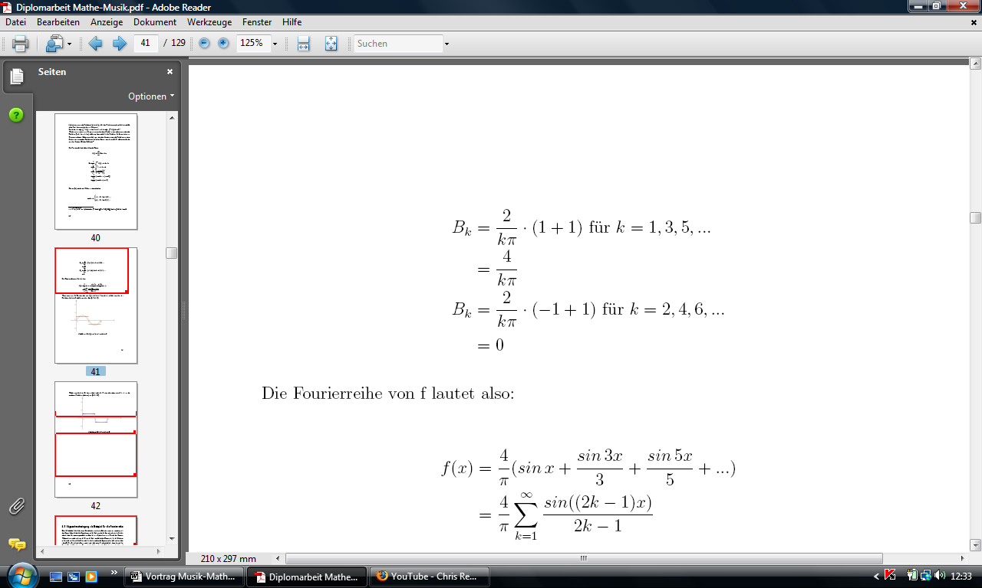

Die Fourierreihe lautet:

Schwarz: Originalkurve gelb: für k=1 blau: für k=17
rot: für k=3

FIBONACCI-ZAHLEN UND GOLDENER SCHNITT

Die Fibonacci-Zahlen sind nach dem im Jahr 1175 geborenen Mathematiker Leonardo von Pisa benannt. In seinem Buch Liber abaci: „Kaninchenproblem“ -> führt auf die Fibonacci- Folge hin. Herleitung:

Wie entwickelt sich die Kaninchenpopulation, wenn man von folgenden Annahmen ausgeht:

1. Jedes Kaninchenpaar wird im Alter von 2 Monaten gebärfähig.
2. Jedes Paar bringt (von da an) jeden Monat ein neues Paar zur Welt.
3. Alle Kaninchen leben unendlich (∞) lang.

Es gilt nun folgender rekursiver Ansatz:

Sei fn die Bezeichnung für die Anzahl der Kaninchenpaare im n-ten Monat, dann gilt:
fn+2 = fn+1 + fn für n ≥ 1 mit f1 = 1 und f2 = 1
und f1; f2; f3; ... bezeichnen wir als Fibonacci-Zahlen.

Die ersten Folgeglieder der unendlichen Fibonacci-Folge lauten:
0; 1; 1; 2; 3; 5; 8; 13; 21; 34; 55; 89; 144; 233; …

Goldener Schnitt

Definition: Sei AB Länge einer Strecke. Ein Punkt T von AB teilt AB im goldenen
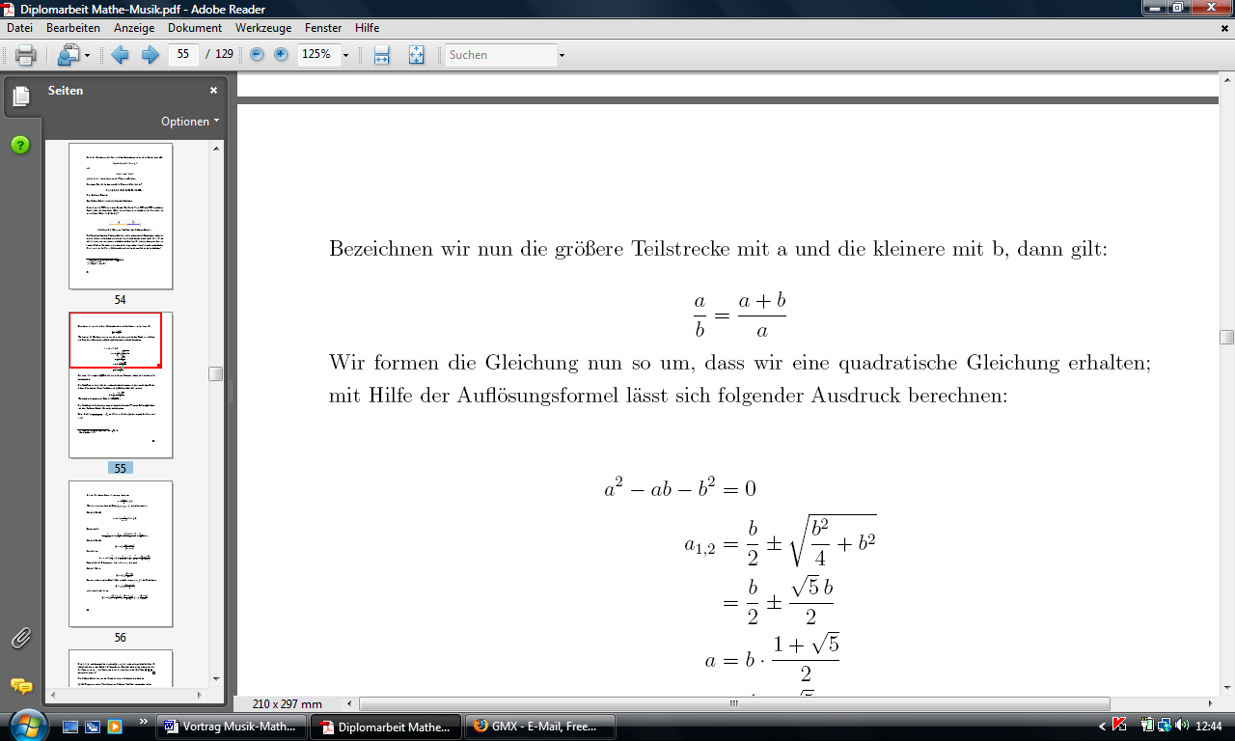
Schnitt, falls sich die größere Teilstrecke zur kleineren so verhält wie die Gesamtstrecke zur größeren Teilstrecke.
A T B
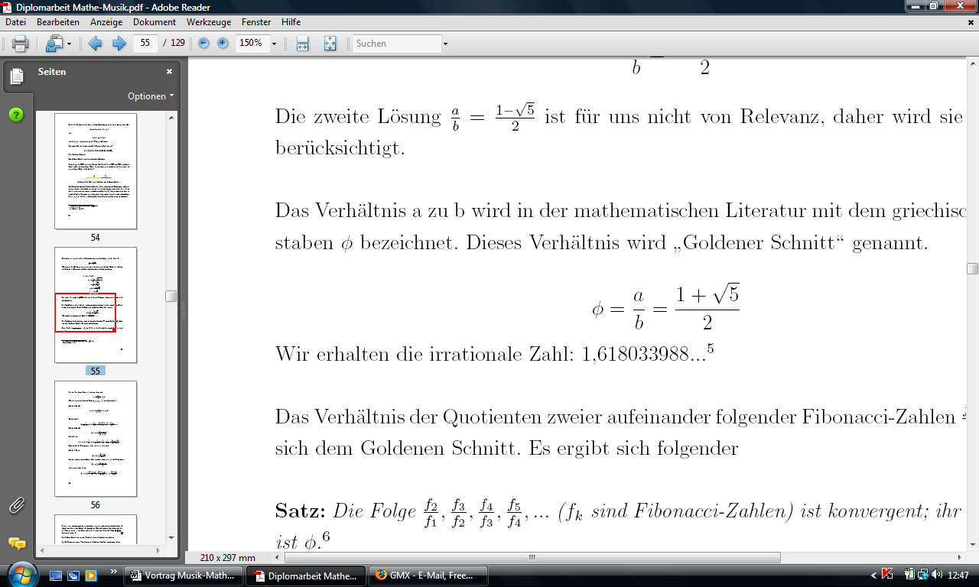
Umformen ergibt:

a/b wird in der mathematischen Literatur als ϕ bezeichnet, und dieses Verhältnis wird „Goldener Schnitt“ genannt. ϕ = 1,618033988...

Das Verhältnis der Quotienten zweier aufeinander folgender Fibonacci-Zahlen fn+1/fn
nähert sich dem Goldenen Schnitt.

Satz: Die Folge 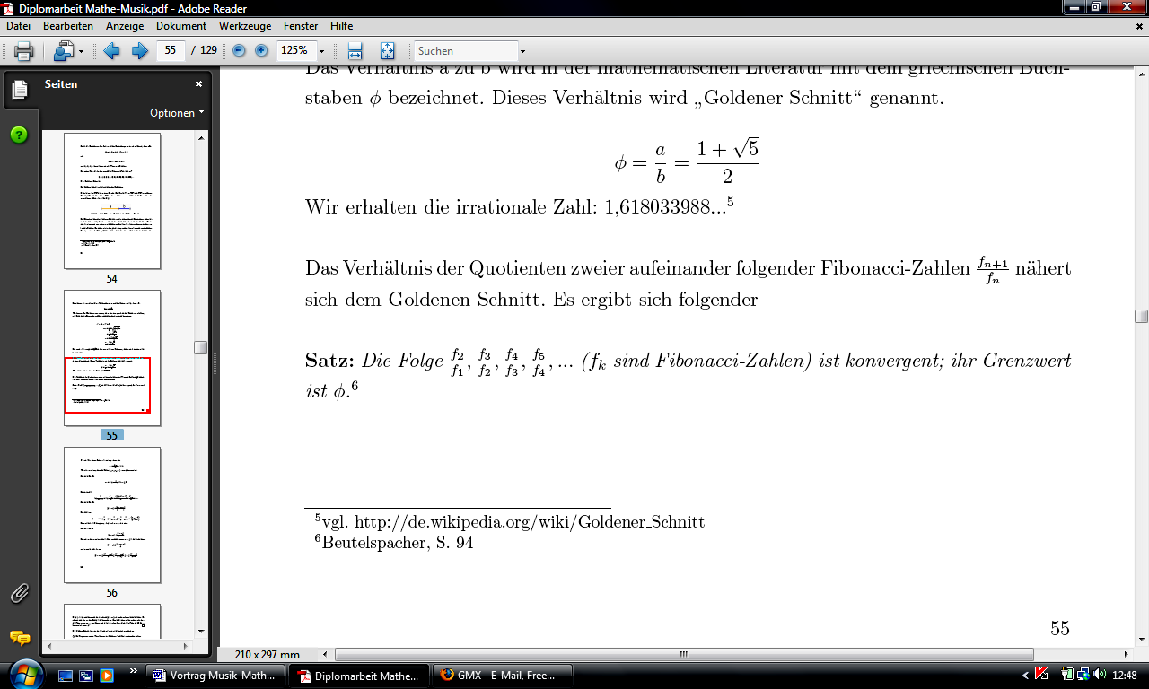… (fk sind Fibonacci-Zahlen) ist konvergent; ihr Grenzwert ist ϕ.

Der Goldene Schnitt in der Musik

(1) Die Frequenzen zweier Töne können im Goldenen Verhältnis zueinander stehen.
(2) Die Längen der einzelnen Teile einer Komposition können sich wie der Goldene
Schnitt verhalten.

